Zondag 9 juni 2019 – Pinksteren -

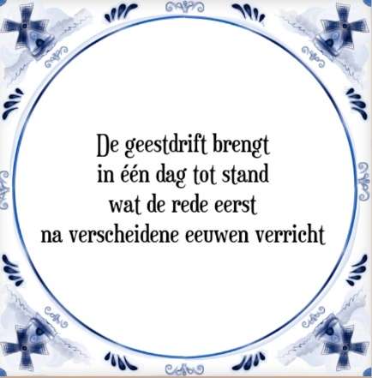

Voorganger : Ds. Matthijs Glastra
Organist : Herman Schimmel
muzikale medewerking door trio JER : Juliette Renaud , Ed Loth en Ralph Gerritsen

V O O R B E R E I D I N G
Orgelmuziek
Het wordt stil
De klok luidt
Woord van welkom
Gebed

Kom Geest van liefde, daal neer
Jij zachtheid die de ziel geneest
Maak weer zacht wat is verhard
verwarm het verkilde hart

KOM HEILIGE GEEST
ONTSTEEK IN ONS HET VUUR VAN UW LIEFDE
WEK ONS TOT NIEUW LEVEN
AMEN

De twee kaarsen worden aangestoken
Drempellied: JER zingt “Waai met uw geest”

Waai met Uw Geest, Heer op dit moment.
Toon in ons midden hoe machtig U bent.
Vol van verlangen roepen wij uit:
Waai met Uw Geest, Heer,
Waai met Uw Geest, Heer,
Waai met Uw Geest, Heer.
Wij roepen U aan, verheerlijk Uw naam, machtig God.

Wij verhogen Uw naam.
Wij verhogen Uw naam. Wij verhogen U machtig God.

Stort toch Uw Geest uit op alles wat leeft.
Dat heel de schepping Uw naam glorie geeft.
Vol van verwachting roepen wij uit:
Waai met Uw Geest, Heer,
Waai met Uw Heest, Heer,
Waai met Uw Geest, Heer.
Wij roepen U aan, verheerlijk Uw naam, machtig God.
- tekst Peter van Essen, arr. Juliette Renaud -
(gemeente gaat staan)
Begroeting
v: Kom Heilige Geest
a: ONTSTEEK HET VUUR VAN UW LIEFDE
v: Kom Heilige Geest in ons leven
a: DAT WIJ GODS LIEFDE LEVEN
EN ELKAAR BEWAREN
v: Geest van God,
vul ons hart en ziel met jou
a: IN DE NAAM VAN DE VADER, DE ZOON
EN DE HEILIGE GEEST. AMEN.

Zingen: Lied 685
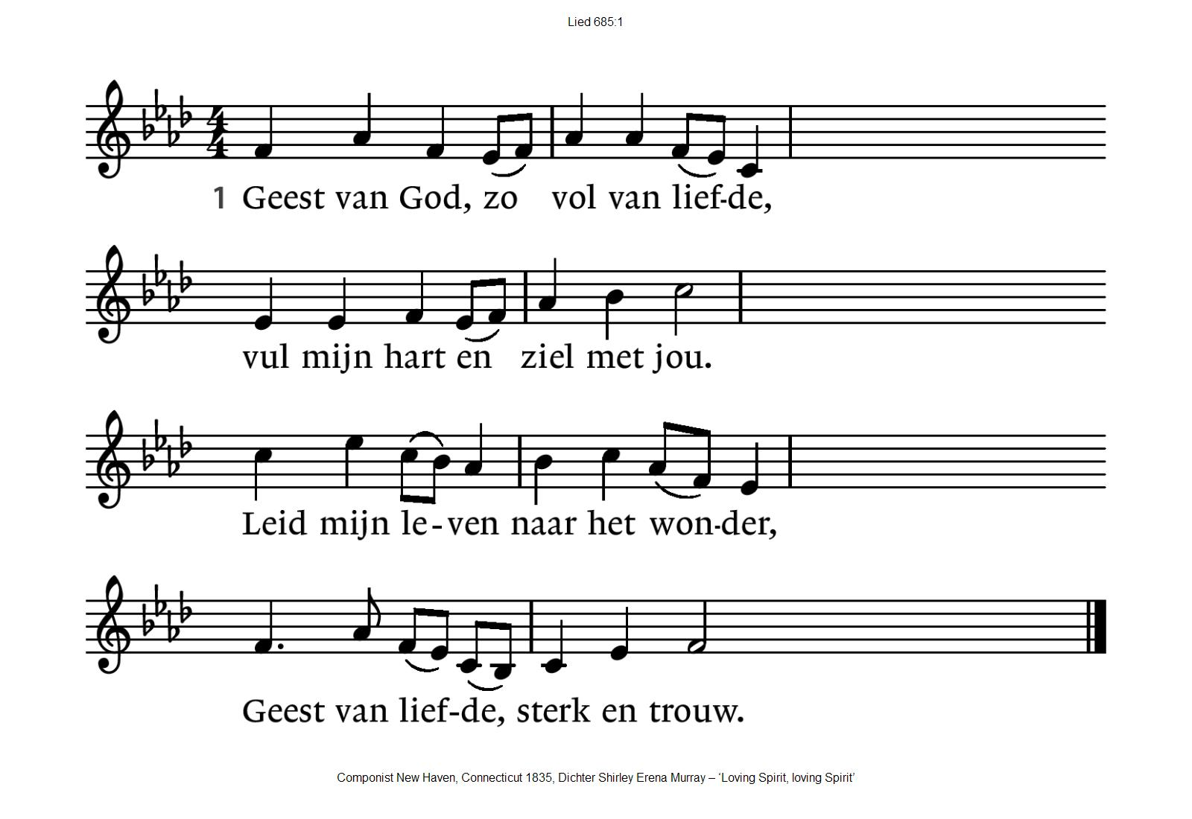

685:2 Als een moeder mij omhelzend,  een omarming dag en nacht,  zo voed jij me met je lichaam,  vormt me door je zorg en kracht. | 685:3 Als een vader mij beschermend,  breng je inzicht, harmonie  en je zet me op je schouders  zodat ik de wereld zie.
685:4 Lieve vriend, door jouw nabijheid  voel ik liefde diep in mij.  Jij sterkt mij met jouw belofte,  vrede, troost en rust geef jij. | 685:5 Geest van God, zo vol van liefde,  vul mijn hart en ziel met jou.  Leid mijn leven naar het wonder,  Geest van liefde, sterk en trouw.
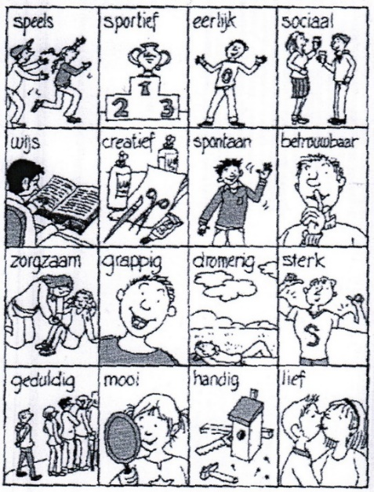

(gemeente gaat zitten)

Kyrie: Lied 301 C – in canon
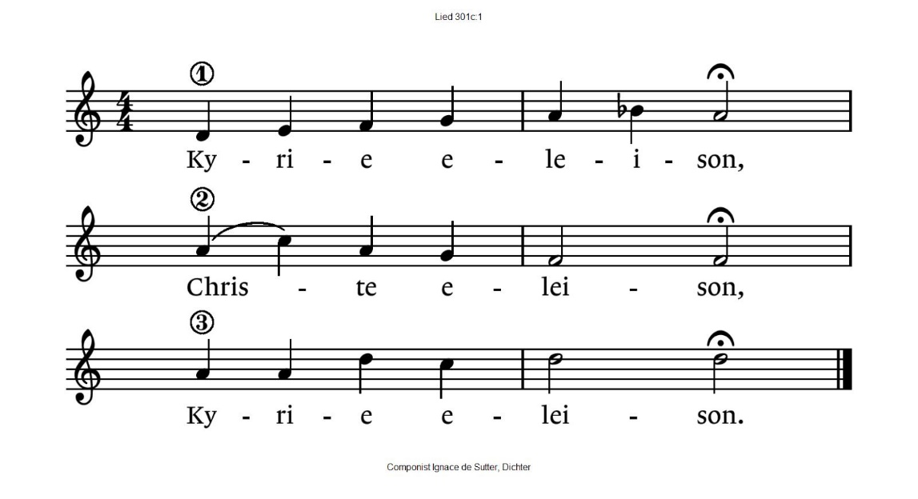
Als Gloria: “Ich sing dir mein lied”

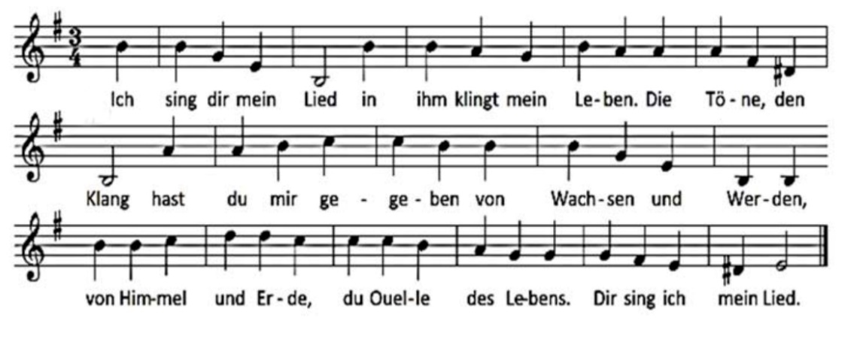

2. Ich sing dir mein Lied, in ihm klingt mein Leben.
Den Rhythmus, den Schwung hast du mir gegeben
von deiner Geschichte, in die du uns mitnimmst,
du Hüter des Lebens. Dir sing ich mein Lied.
3. Ich sing dir mein Lied, in Ihm klingt mein Leben.
Die Tonart, den Takt hast du mir gegeben
von Nähe, die heil macht – wir können dich finden,
du Wunder des Lebens. Dir sing ich mein Lied.
4. Ich sing dir mein Lied, in ihm klingt mein Leben.
Die Höhen, die Tiefen hast du mir gegeben.
Du hältst uns zusammen trotz Streit und Verletzung,
du Freundin des Lebens. Dir sing ich mein Lied.
5. Ich sing dir mein Lied, in ihm klingt mein Leben.
Die Töne den Klang hast du mir gegeben
von Zeichen der Hoffnung auf steinigen Wegen
du Zukunft des Lebens. Dir sing ich mein Lied.

H E T W O O R D

JER zingt “Pinksteren 2019”

Bezield wereldwijd
aanstekelijk mooi
geest ons gegeven
voor eens en altijd

Gevleugeld in wind
waait geestdrift ons aan
gekend en bemind
verrijkt het bestaan

Vlammen van vuur
ze steken je aan
in beeld woord en klank
mensen die gaan

Ik zal er zijn,
iedereen, allemaal,
in chaos van spraak
in teken en taal

Visioen van verlangen
oprecht met elkaar
in liefde te leven
die droom wordt eens waar.

- tekst Leo Scheltinga , muziek Juliette Renaud -

De zeven gaven van de Geest & de vele vruchten van de Geest

"De geest van de HEER zal op hem rusten : een geest van wijsheid en inzicht, een geest van kracht en verstandig beleid, een geest van kennis en godsvrucht. Hij ademt eerbied voor de HEER."
Wijsheid – verstand - raad – sterkte - wetenschap - vroomheid - eerbied voor God

1 Korinthiers 12- 14 ; Romeinen 12

“De vrucht van de Geest is liefde, vreugde en vrede, geduld, vriendelijkheid
en goedheid, geloof, zachtmoedigheid en zelfbeheersing” (Galaten 5:22)

Zingen: “ Vredesvogel”
Een vogel vloog in het begin, als eerste uit Gods hand.
Met vleugels , vrede op de wind,langs pas geschapen land.
Hij hing een tijd aan Noachs boot zolang het water rees.
Met blaadjes vrede aan zijn poot, en zonder hoogtevrees.
Hij trok ook veertig jaren mee, de tocht door de woestijn,
een wolk was hij van pais en vree, waar mensen angstig zijn.
Hij vloog naar het beloofde land van liefde zonder leed.
Dat lang ligt aan de overkant en God weet hoe het heet.
Het is een land waar iemand zingt, van vrede en van brood,
sinds daar die vredesvogel vloog, vlak boven Jezus’hoofd.
Daarna is hij nog eens gezien bij mannen in een zaal,
zij brachten vrede en misschien doen wij dat allemaal.

- tekst Jan Raas, melodie “Auld lang syne” -

Lezen: Handelingen 2: 1 – 13
Acclamatie: Lied 333
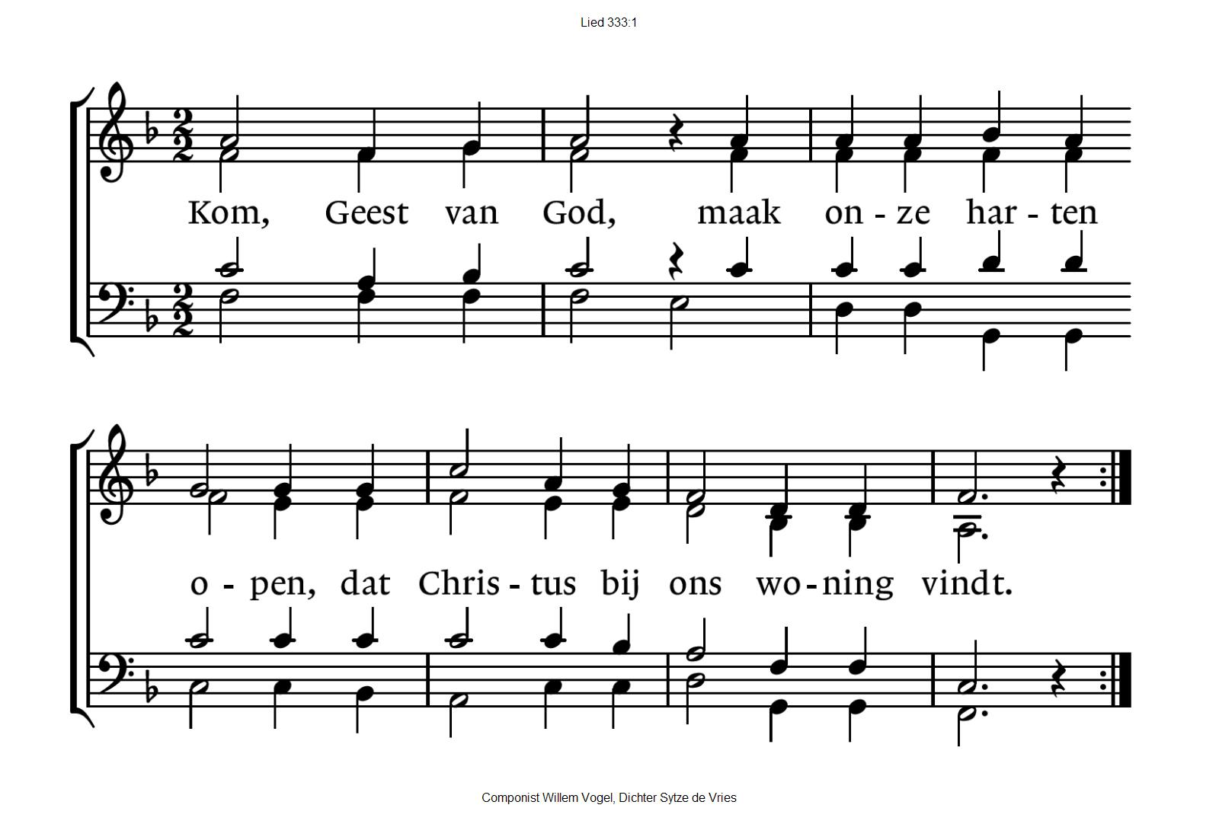
Overweging
vrede – vrijheid – verdraagzaamheid – verantwoordelijkheid –
vriendschap – vertrouwen – verbinden

Zingen: Lied 841: 1,2 en 4
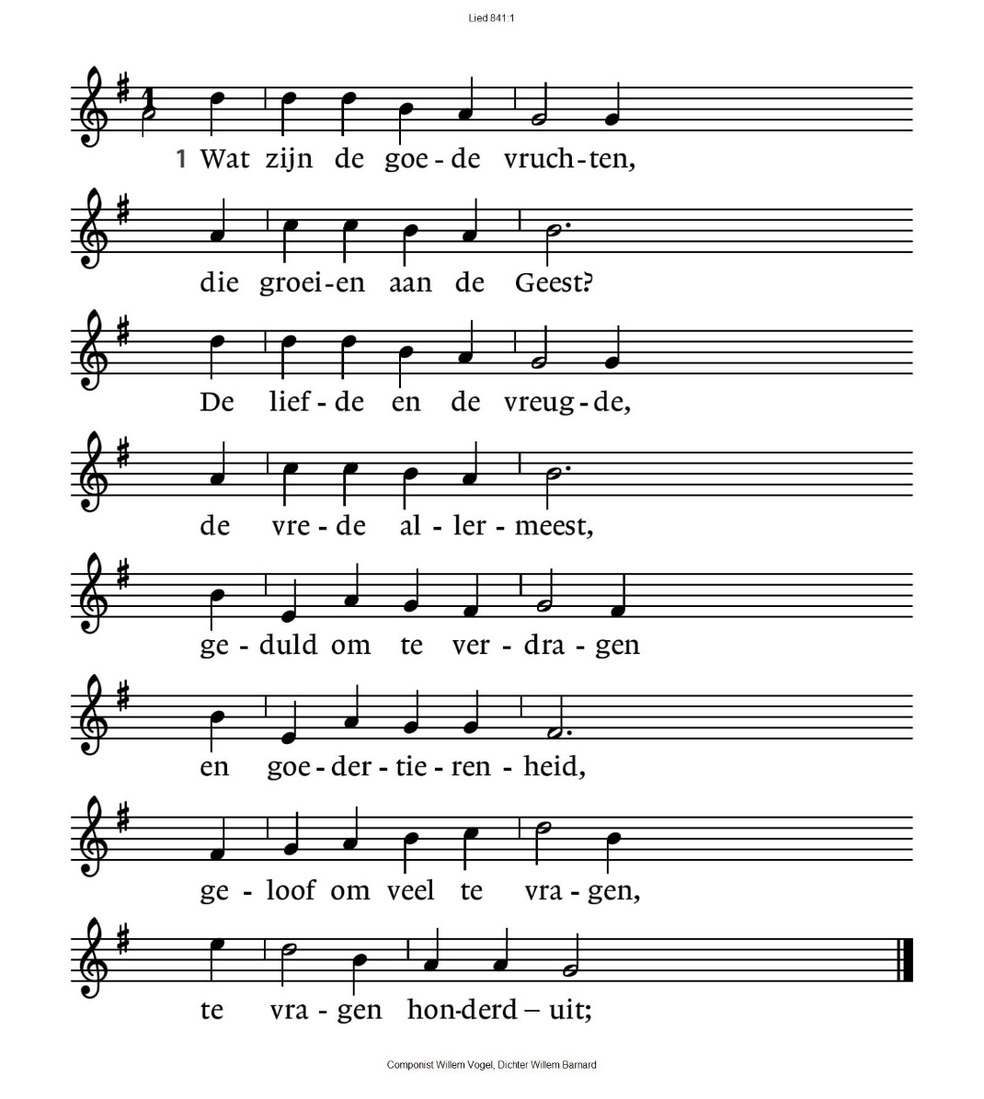
841:2  geloof om veel te geven,  te geven honderd-in,  wij zullen leren leven  van de verwondering:  dit leven, deze aarde,  de adem in en uit,  het is van Gods genade  en zijn lankmoedigheid. | 841:4  Maar wie zich door de hemel  laat helpen uit de droom,  die vindt de boom des levens,  de messiaanse boom  en als hij zich laat enten  hier in dit aardse dal,  dan rijpt hij in de lente  tot hij vruchtdragen zal.

“OMSTUIMIG”
JER zingt “Schijn op mij”
jij de zon  en ik de maan  of jij de maan  en ik het water  ik de nacht  en jij de lamp  of ik de roos  en jij de regen,  schijn op mij | jij de god  en ik het beeld  of jij het beeld  en ik de spiegel  ik het strand  en jij de zee  of ik de ziel  en jij de adem  schijn op mij

- tekst Henk Harmsen , arr. Juliette Renaud -

T O E W I J D I N G
Gebeden – stilte – Onze Vader
als acclamatie: “Dat uw woorden in ons branden,
als een vuur voor hart en handen,
als een licht voor ons uit “ ( ZG 6, 96)

Onze Vader die in de hemel zijt,
Uw naam worde geheiligd.
Uw koninkrijk kome,
Uw wil geschiede, op aarde zoals in de hemel.
Geef ons heden ons dagelijks brood.
En vergeef ons onze schulden
zoals ook wij onze schuldenaars vergeven.
En leid ons niet in verzoeking,
maar verlos ons van de boze.
Want van U is het koninkrijk
en de kracht
en de heerlijkheid
in eeuwigheid, Amen

Collecte:
1e collecte: Voedselbank Arnhem
2e collecte: Pastoraat en Eredienst
3e collecte: Kerk in Actie: China - de Bijbel voor iedereen

Vredesgroet
Z E N D I N G E N Z E G E N

Slotlied: “Ga maar gerust” , Sytze de Vries
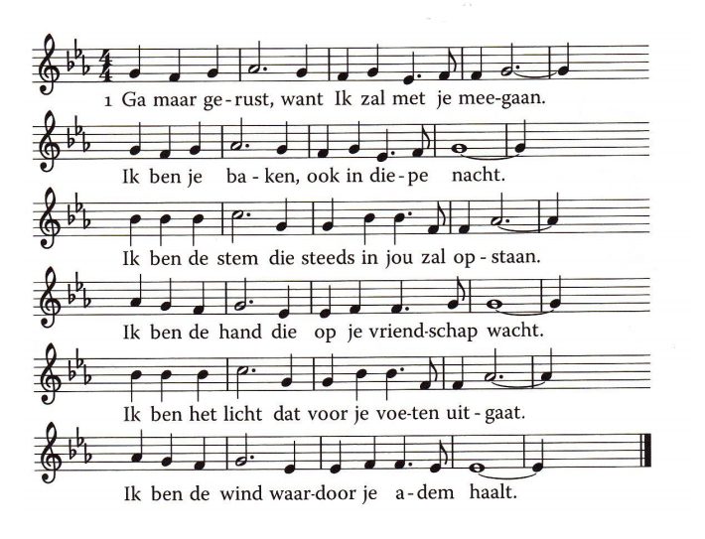

2. Ga maar gerust, want ik zal met je meegaan.
Ik ben de zon, waarvoor het donker knielt.
Ik ben de groet, waarmee ook jij kunt opstaan.
Ik ben de hoop, dat zaad diep in je ziel.
Ik ben het lied dat fluistert in de bomen.
Ik ben de dag, die schemert in je droom.

3. Ga maar gerust, want ik zal met je meegaan.
Ik ben de liefde, die een mens je schenkt.
Ik ben de hoogste toon die jij kunt aanslaan.
Ik ben de verte, die verlangend wenkt.
En, kom je thuis, de laatste mist verdwenen,
ben ik de hand, die al je tranen wist.

JER zingt “Peace be with you”

Life so full I give to you;
as the Father sends me so I send you.
Spread my light throughout all life.
Peace be with you.
- tekst Adrian Snell , arr. Juliette Renaud -

Zegen
Ga met de Geest van liefde
GEEST, RAAK ONS HART
SLA UW VLEUGELS UIT
DAT WIJ JOU ERVAREN

ALS DE VADER DIE ONS LIEFHEEFT
ALS DE ZOON DIE ONS VOORGAAT
ALS DE GEEST DIE ONS AANVUURT
AMEN (gezongen)

* * * * * *

“nooit gezien de wind
maar waar de bomen buigen
gaat hij voorbij”
- Louis Tiessen –

Je bent er niet
Je bent er wel
Je bent er niet
Je bent er
Je bent
Je
Jij
Zo ver weg
Zo dicht bij
Zo ver
Weg
Zo dicht
Bij
Mij
- Jocelyn van Nieuwenhuyzen -

Reacties op de viering zijn welkom in de doos in de hal óf via het adres: reactieviering@pknhuissen.nl.
In de werkgroep VIEREN worden deze besproken en wordt er gekeken
hoe deze reacties de vieringen ten goede kunnen komen.

